**环境污染物与环境效应**

进入环境后使环境的正常组成和性质发生直接或间接有害与人类的变化的物质称为环境污染物(pollutant)。这些物质就是由于人类活动造成的浓度高于天然值的有害物质。

按受污染物影响的环境要素可分为大气污染物、水体污染物、土壤污染物等；

按污染物的形态可分为气体污染物、液体污染物和固体污染物；

按污染物的性质可分为化学污染物、物理污染物和生物污染物。

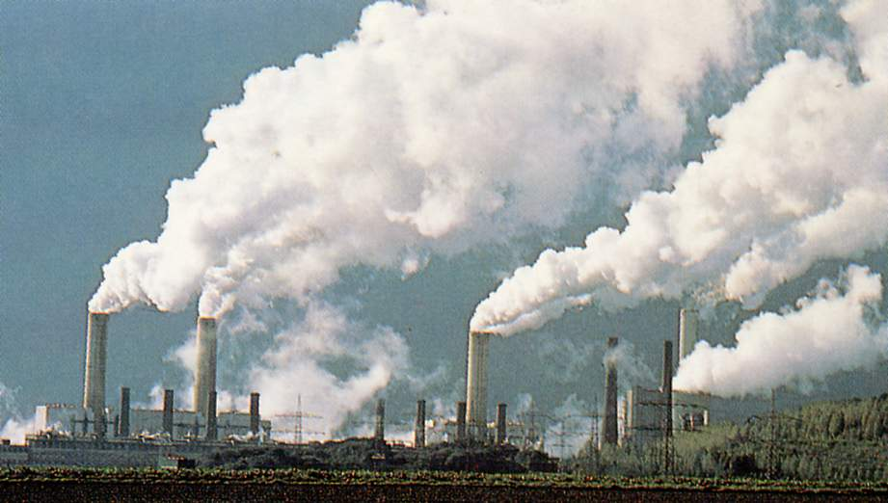

图4-2- 1 大气污染

自然过程或人类的生产活动会对环境造成污染和破坏，从而导致环境系统的结构和功能发生变化，谓之环境效应，并为分为自然环境效应和人为环境效应。如按环境变化的性质划分，则可分为环境物理效应、环境化学效应和环境生物效应。

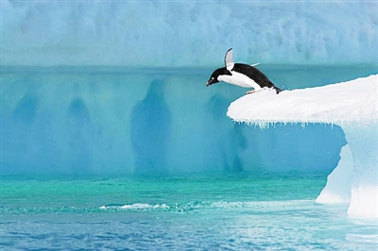

图4-2- 2 水污染治理

环境物理效应：由物理作用引起的，比如噪声、地面沉降、热岛效应、温室效应；

环境化学效应：在各种环境因素影响下，物质间发生化学反应产生的环境效应即为环境化学效应，如湖泊的酸化、土壤的盐碱化、地下水硬度升高、局部地区发生光化学烟雾、有毒有害固体废气物的填埋造成地下水污染等；

环境生物效应：环境因素变化导致生态系统变异而产生的后果即为环境生物效应，比如致畸、致癌、致突物质的污染引起畸形和癌症患者增多。

污染物的迁移：环境污染物在环境中所发生的空间位移及其所引起的富集、分散和消失的过程。

迁移方式：污染物在环境中的迁移主要有机械迁移、物理—化学迁移和生物迁移三种。

● 物理—化学迁移是最重要的迁移形式，它可通过溶解-沉淀、氧化-还原、水解、配位和螯合、吸附—解吸等理化作用实现无机污染物的迁移。

● 有机污染物还可通过化学分解、光化学分解和生物分解等作用实现迁移。

● 污染物可通过生物体的吸收、代谢、生长、死亡等过程实现迁移。

● 某些污染物可能通过食物链传递产生放大积累作用，这是生物迁移的一种重要表现形式。

染物的转化：污染物在环境中通过物理、化学或生物的作用改变存在形态或转变为另一种物质的过程。污染物的迁移和转化常常是相伴进行。

● 污染物可通过蒸发、渗透、凝聚、吸附和放射性元素蜕变等物理过程实现转化；

● 可通过光化学氧化、氧化还原和配位络合、水解等化学作用实现转化；

● 也可通过生物的吸收、代谢等生物作用实现转化。

● 污染物可在单独环境要素中迁移和转化，也可超越圈层界限实现多介质迁移、转化而形成循环。

发布时间：2011-05-16文章来源：[化科院](http://hky.njnu.edu.cn)